Муниципальное учреждение дополнительного образования
«Центр эстетического воспитания детей»
Республика Мордовия, город Саранск

Беседа по изобразительному искусству
«Живопись Инессы Морозовой»
(для детей 8 -12 лет)

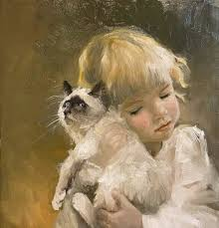

Подготовила:
педагог дополнительного образования
студии изобразительного искусства
Калиниченко Татьяна Александровна

Саранск 2023 г
Морозова Инесса Александровна

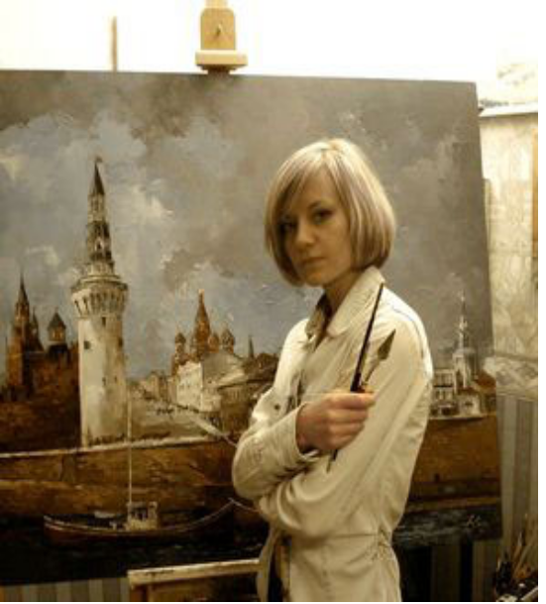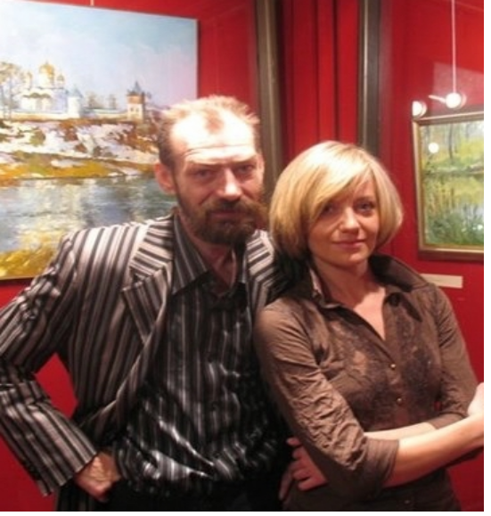
Инесса Морозова — современная украинская художница, родившаяся в 1981 году в Херсоне. Инесса начала рисовать, как только смогла взять в руки карандаш. Окончила детскую художественную школу «Солнцево» в 1998 году. С 1999 по 2004 год училась в Гуманитарно-прикладном институте по специальности «дизайнер малых форм».
Произведения находятся в частных коллекциях в России и за рубежом.
«Занятие живописью для меня и есть моя работа. Поэтому в моих полотнах вы увидите все эмоции, переживания, чувства все то, что сопровождает мою жизнь».
Чудесная пора детства оставляет светлые воспоминания в душе практически каждого взрослого человека. Поэтому мы смотрим на полотна художницы Инессы Морозовой с легким щемящим чувством ностальгии и душевным трепетом. Ведь только в детстве истина была простой и понятной, по-настоящему ценилась дружба, полученный подарок повергал в восторг, а сделанное своими руками приносило истинное наслаждение.… И еще много всего, чего хотелось бы прочувствовать вновь и вновь…
Далеко не каждый художник решится написать детский портрет, образы детей в живописи появились достаточно поздно. Детскую непосредственность, особенности характера, движения, жесты передать достаточно сложно. Тем не менее, многим известным художникам это прекрасно удалось, их картины представлены вашему вниманию.
Портреты детей – это всегда нечто особенное в искусстве. Насколько трудным является сам жанр, настолько же он прекрасен уже по своей сути. Безусловно, мы знаем бесчисленные варианты детских портретов, это всегда энергичные малыши – мальчишки и девчонки, в нарядных, по-детски репрезентативных костюмах, с любопытными глазами и любимыми игрушками, занимающими все время и внимание.

Работы Инессы Морозовой
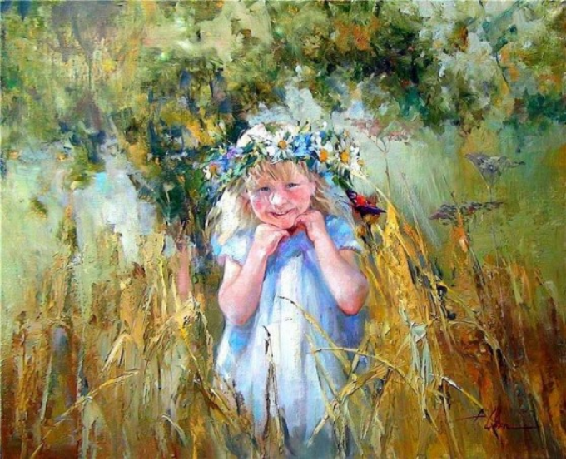
А для Инессы детство стало главной темой ее творчества. Она сумела остановить во времени для каждого из нас те чудесные мгновения и дала почувствовать еще раз яркий и искренний мир ребёнка в серии живописных работ «Мир детства».

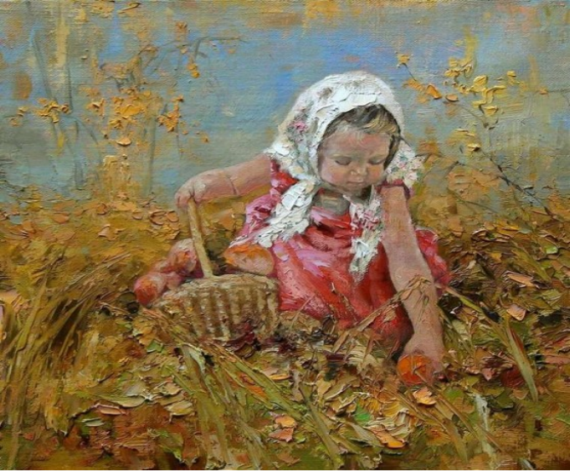
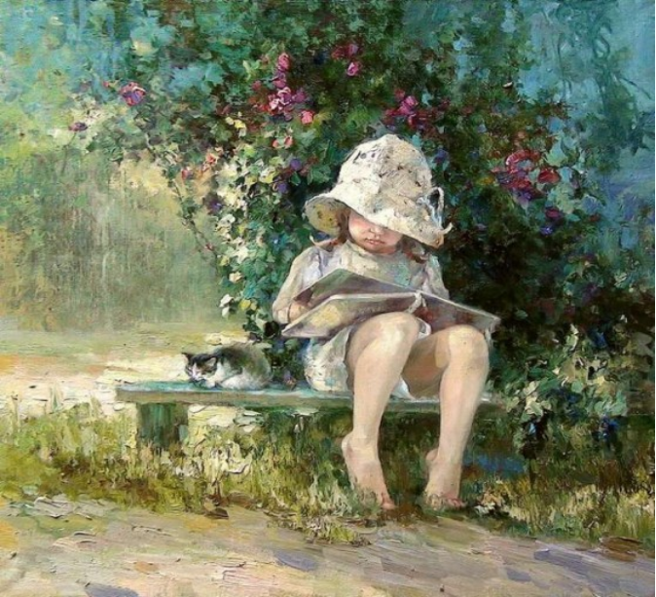
Умилительные детские образы на портретах Инессы практически всегда являются частью жанровых картин. Дети на них не позируют, застыв в скучных позах, а продолжают жить своей увлекательной жизнью. Играют, читают, рисуют, удят рыбу, дружат, радуются жизни и грустят. Художница лишь на мгновение остановила время, зафиксировав его на живописных полотнах. И технику она подобрала соответствующую — импрессионистическую, позволяющую в полной мере передать первое впечатление от увиденного, игру солнечного света, вибрацию воздуха и состояние безмятежного времени.
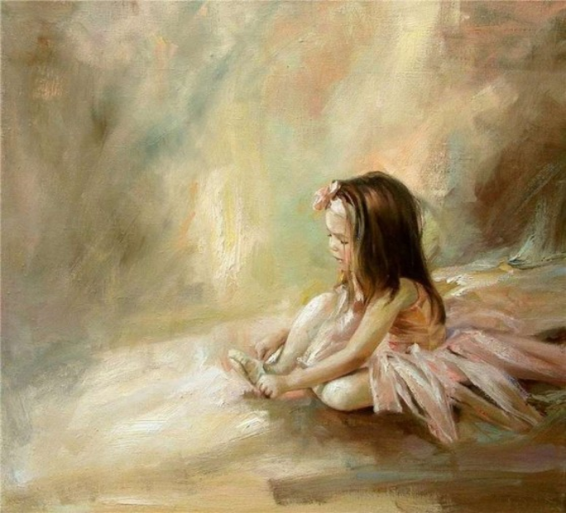
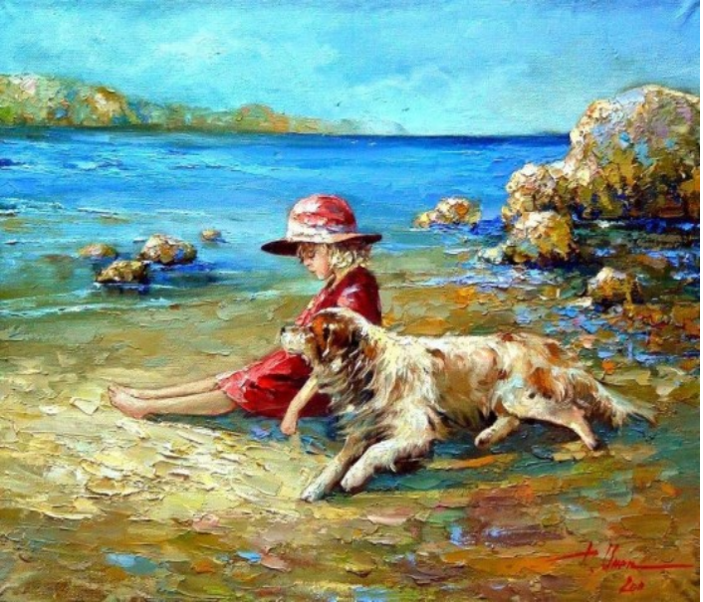

Ну и, конечно же, мягкая красочная палитра подчеркивает манеру мастера в передаче настроения, эмоций и впечатлений. Используя широкие мазки из чистых красок вперемешку из более мягкой манерой письма для передачи изображений детских образов, художница разработала свой авторский почерк и стиль.
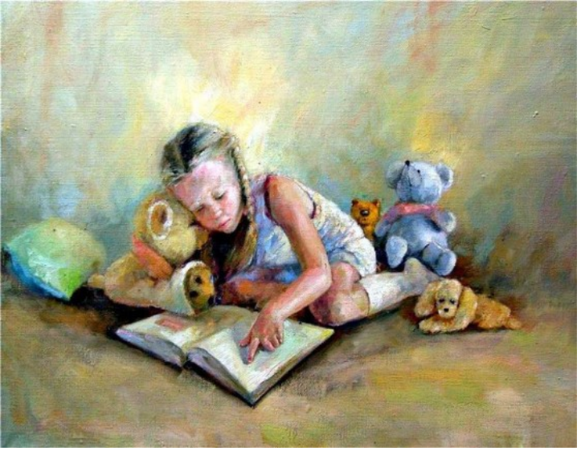
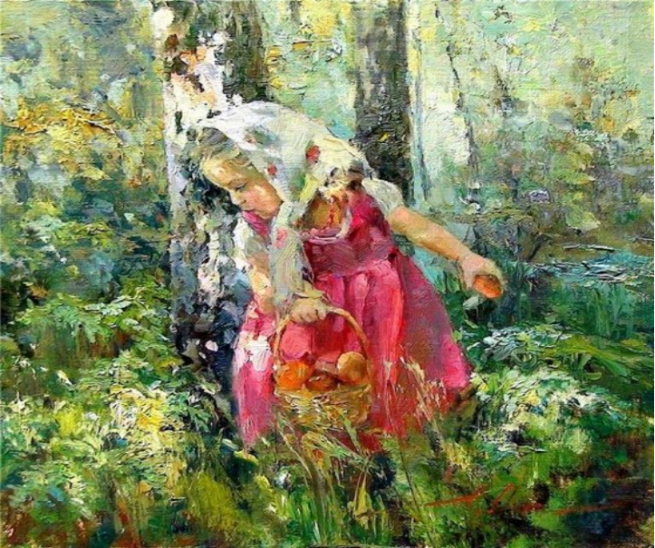

Хотелось бы отметить, что работает молодой живописец в различных жанрах, не зацикливаясь на одном. Но на сегодняшний день самыми любимыми темами Инессы являются – цветы и дети. Что, впрочем, очень символично — и то, и другое несет в мир гармонию, чистоту и потрясающие положительные эмоции. Этим то и берут за живое творения художницы своих почитателей.
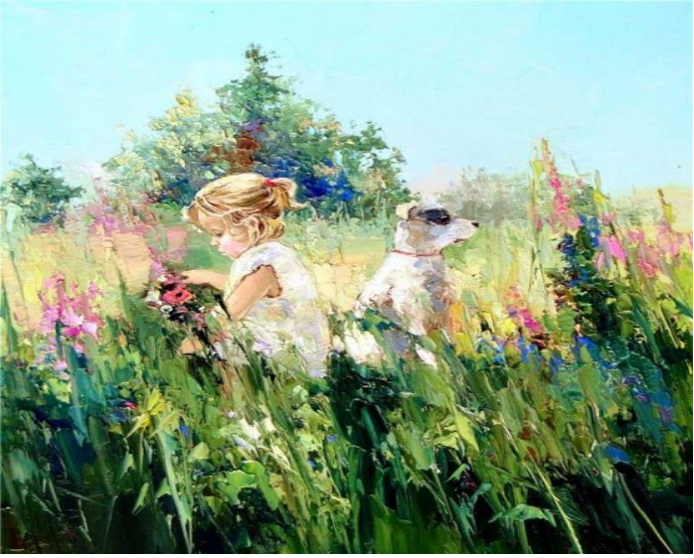
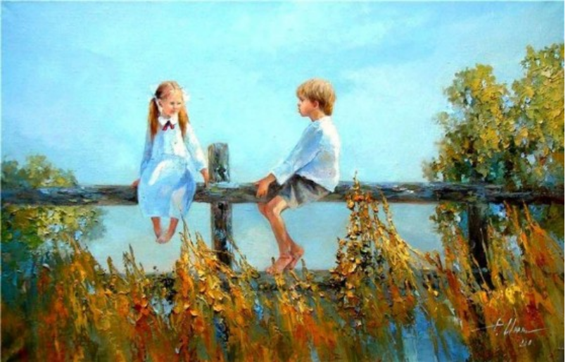
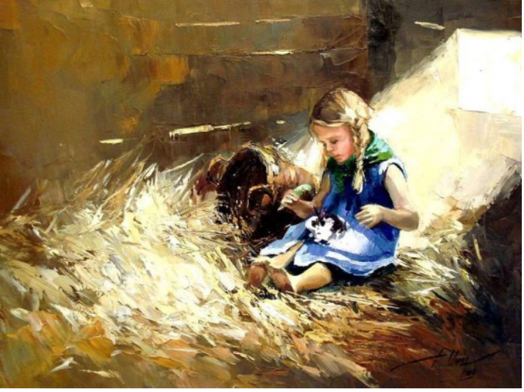
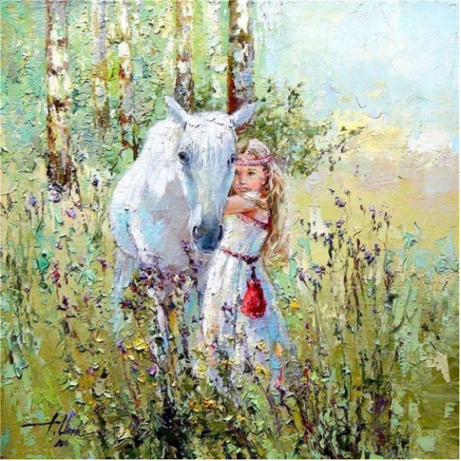
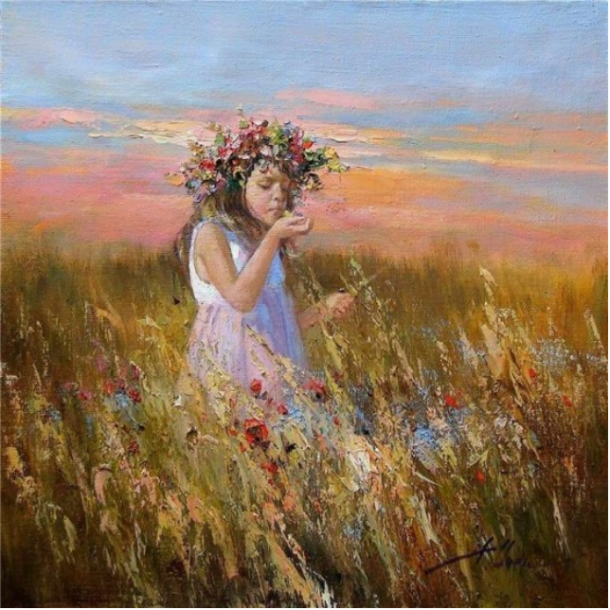
Сама же художница заявляет: «Живопись для меня – и есть моя жизнь». Она помогает ей отойти от повседневной рутины и напитать свой внутренний мир новыми яркими эмоциями, а затем донести до своего зрителя. Вот уже около 20 лет Инесса — участник многочисленных московских конкурсов, выставок и форумов, а ее работы расходятся по частным собраниям и коллекциям в России и за рубежом.
